ПАМЯТКА
по условиям и срокам заготовки недревесного лесного ресурса
(валежника) гражданами для собственных нужд

- При заготовке валежника осуществляется сбор лежащих на поверхности земли остатков стволов деревьев, сучьев (не являющихся порубочными остатками в местах проведения лесосечных работ), и (или) образовавшихся вследствие естественного отмирания деревьев, при их повреждении вредными организмами, буреломе, снеговале. Заготовка валежника осуществляется в течение всего года.
- При заготовке валежника:
- допускается использование ручного и бензомоторного инструмента.
- запрещается рубка растущих и сухостойных деревьев, рубка
и раскряжёвка свежих ветровальных и буреломных деревьев (деревья
с зеленой хвоей или листвой). Ветровальные и буреломные деревья, лежащие на земле, могут быть отнесены к валежнику только после полного усыхания (пожелтения) хвои или листвы и появления первых признаков разложения (изменение окраса древесины, отпадение коры, признаки повреждения насекомыми-вредителями).
Не допускается использование валочных, валочно-пакетирующих и трелёвочных машин, а также заготовка валежника в местах проведения лесосечных работ, на лесосеках, не законченных рубкой и в местах складирования древесины.
- запрещается разрубка трасс и волоков, а также повреждение деревьев, для организации подъезда к месту сбора валежника. Запрещается отчуждение (продажа) заготовленной валежной древесины.

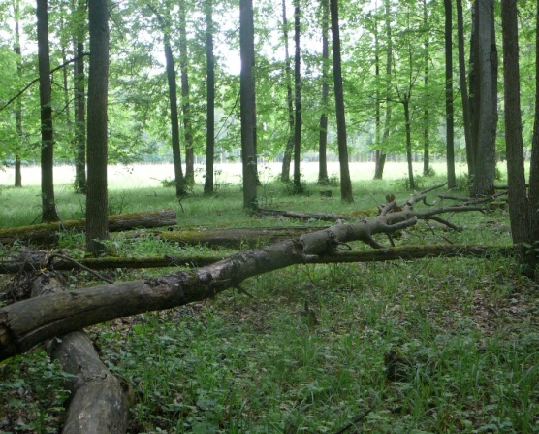

- Граждане, виновные в нарушении лесного законодательства Российской Федерации, несут ответственность в порядке, установленном действующим законодательством.

Министерство лесного хозяйства Кировской области рекомендует перед началом заготовки обратиться в районный лесной отдел лесничества.

(информация о лесных отделах имеется на официальном сайте министерства www.mlh43.ru)

